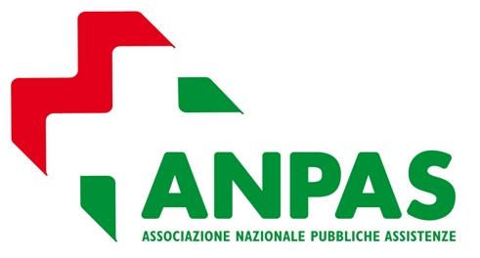 MALI 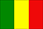

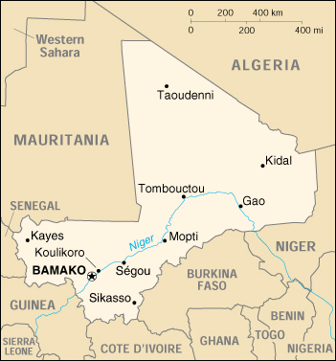

Geografia
Africa occidentale; a sud-ovest dell’Algeria
Religioni: Islam 90%, Cristianesimo 1%, religioni indigene 9%
Popoli:
Mande 50% (Bambara, Malinke, Soninke), Peul 17%, Voltaic 12%, Songhai 6%, Tuareg e Mori 10%, altri 5%

Clima: da subtropicale ad arido; caldo e secco (febbraio - giugno); piovoso, umido con temperature moderate (giugno - novembre); fresco e secco (novembre - febbraio). Il Mali è suddiviso in tre zone climatico-geografiche:
la zona a sud coltivata, la zona centrale semiarida e la zona desertica a nord.

Lingue utilizzate
Francese (lingua ufficiale), Bambara (80%) e numerosi dialetti africani.
Moneta
Franco C.F.A.
1 EUR = 655.957 Franchi C.F.A.
Fuso orario
-1h rispetto all'Italia, -2h quando in Italia vige l'ora legale

Il Paese
Nonostante i suoi giacimenti di metalli preziosi, il Mali è uno dei paesi più poveri al mondo e la distribuzione delle ricchezze tra la popolazione è estremamente diseguale. Il 65% del territorio è desertico o semi-desertico e gran parte delle attività economiche interessa quasi esclusivamente il bacino fluviale del fiume Niger. Il 10% della popolazione è costituito da nomadi e circa l’80% della forza lavoro è impegnato in agricoltura, pastorizia e pesca, mentre l’industria resta in gran parte rappresentata da attività di trasformazione dei prodotti agricoli. Ben oltre la metà della popolazione del Mali vive al di sotto della soglia di povertà, con una marcata disparità tra le aree urbane e quelle rurali. Oltre il 72% della popolazione vive con meno di 2$ al giorno. La malnutrizione, che interessa quasi un terzo della popolazione, resta uno degli aspetti più dolenti ed è il solo indicatore a non aver registrato alcun miglioramento negli ultimi 10 anni. Assieme alla malaria, le malattie con maggiore incidenza sono la schistosomiasi e la febbre tifoidea, entrambe patologie la cui diffusione avviene attraverso il contatto o l’ingestione di acqua contaminata. Negli ultimi due anni ricorrenti periodi di siccità e un conflitto che ha interessato la parte nord del paese hanno portato a un ulteriore aggravamento delle condizioni di vita di molta parte della popolazione.
La cooperazione
In collaborazione con LVIA, una ONG italiana attiva in Mali da molti anni, ANPAS ha rivolto i primi interventi in Mali a quella che rappresenta forse la principale sfida per questo paese dove gran parte del territorio è arido o semiarido: garantire l’accesso all’acqua, attraverso l’adesione e il sostegno al progetto Finché c’è acqua c’è speranza. Abbiamo inoltre provveduto all’invio di un mezzo da adattare a pulmino, per assistere l’associazione Cris de meres che si occupa del recupero dei bambini di strada, la quale non disponeva di veicoli adatti al trasporto di bambini. Nel 2012 abbiamo avviato la raccolta fondi Dona un sorriso ai bambini del Mali per dotare dell’impianto idrico-sanitario l’orfanotrofio Assureme di Bamako. Nel 2015 è stato realizzato con il sostegno economico dell’8x1000 della Tavola Valdese un intervento a sostegno dell’orfanotrofio ASE Mali attraverso il quale abbiamo apportato migliorie agli impianti idrici con installazione di panelli fotovoltaici. A seguito del conflitto interno che ha avuto un pesante impatto sulla vita di tanti bambini, abbiamo sostenuto attraverso una raccolta fondi gli orfanotrofi per consentire loro di far fronte all’emergenza e provvedere alle necessità primarie dei bambini abbandonati che arrivavano in numero sempre maggiore. Stiamo attualmente provvedendo all’invio di un defibrillatore semiautomatico per uno dei principali ospedali.

Le procedure adottive

La Repubblica del Mali è paese accedente alla Convenzione dell’Aja sulla tutela dei minori e la cooperazione in materia di adozioni internazionali dal 2006. L’Autorità Centrale è la Direzione Nazionale per la Promozione dell’Infanzia e della Famiglia. Sono previsti dall’ordinamento maliano due tipi di adozione: adozione-tutela e adozione-filiazione. Le coppie italiane che adottano in Mali possono accedere solo alla seconda, assimilabile all’adozione piena. Il provvedimento di adozione ha carattere giuridico. Possono adottare coppie sposate, in cui almeno uno dei coniugi abbia raggiunto i 30 anni di età. Il fascicolo della coppia deve essere tradotto in francese e depositato presso l’autorità centrale maliana.

E’ consentita l’adozione piena solo di minori fino ai 5 anni d’età e generalmente i bambini adottabili in Mali sono piuttosto piccoli. Si possono adottare solo i minori in stato di abbandono affidati agli orfanotrofi autorizzati a svolgere procedure di adozione internazionale.
Le procedure prevedono un solo viaggio della coppia nel paese, con una permanenza di circa 4 settimane. Il Mali richiede l’invio annuale di relazioni post-adottive sino alla maggiore età del minore adottato.

